## 练习题

1. 编写一个程序，读取正整数 n，计算前 n 个奇数之和。例如， n 是 4，那么这个程序会计算 1 + 3 + 5 + 7，并显示结果 16。
2. 编写一个程序，不断让用户输入一个数，当输入 0 时停止，并显示得到的数据的最大值。
3. 编写一个程序，在练习 2 的基础上显示次大和最小值。
4. 每个大于 1 的正整数可以表示成几个质数的乘积，这类因式分解是唯一的，被称为**质因数**。例如，数字 60 可以被分解成 2 × 2 × 3 × 5，每个因数都是质数。注意：在因式分解中，同样的质数可以出现多次。

* 编写一个程序，要求用户输入一个整数 n，并对它进行质因数分解。

1. 1979 年，道格拉斯·霍夫斯塔勒教授写了《哥德尔、艾舍尔、巴赫》一书，它获得了普利策文学奖，是计算机科学的经典著作之一。书中提出了一个问题：对一个特定的正整数 n 重复执行以下规则，便可形成一系列数：
   * 如果 n 等于 1，那么已经到达这个序列数的终点，可以停止。
   * 如果 n 是偶数，将它除以 2。
   * 如果 n 是奇数，将它乘以 3 再加 1。

* 这个序列有许多名称，一般称为**冰雹序列**，因为这些值忽上忽下，如冰雹在云中的形成。
* 编写一个程序，让用户输入一个正整数，然后从这个数产生冰雹序列，如下所示：
* 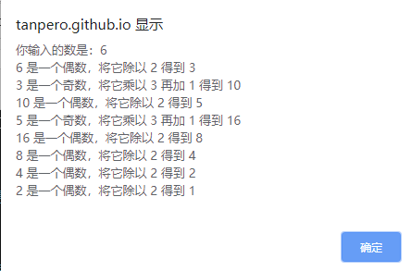
* 这个程序记录了序列的每一步所进行的操作，你可能要思考一下如何在一个对话框里放入所有信息。
* 冰雹序列最迷人之处是直到目前还没有人证明它最终能停止。冰雹序列的计算过程可以有很多步，但不知何故，它总能跳回到 1。

1. 德国数学家莱布尼兹（1646~1716）发现了一个事实：圆周率 π 可以用下面的公式计算：

$$\frac{π}{4}≅1−\frac{1}{3}+\frac{1}{5}−\frac{1}{7}+\frac{1}{9}−\frac{1}{11}+...$$

* 这个等式的右边是一个无穷级数，每个分数是级数中的一项。所有奇数从 1 开始，减去三分之一，加上五分之一，以此类推按照上述公式一直做下去，所得到的值就会越来越接近于 $π$/4。
* 编写一个程序，计算包含莱布尼兹级数的前 10 000 项的 π 的近似值。